附件：
湖北省高等学校实验室工作研究会

关于举办首届湖北省高等学校自制实验教学仪器设备
评选及展示活动的通知
湖北省各高等学校：
为了加强我省高等学校实验室建设，提高实验教学水平，调动广大教师参加实验教学改革和实验技术研究的积极性，对优秀成果进行展示、宣传和推广，同时，为校企间、校校间搭建沟通交流的平台，湖北省高等学校实验室工作研究会决定在2015年春季全国高校仪器设备展示会期间举办“首届湖北省高等学校自制实验教学仪器设备评选及展示活动”。现将有关事宜通知如下：
一、活动目的
1.紧密配合高等学校课程改革，充分发挥自制教学仪器设备在实验教学中的作用，鼓励教师运用自制教学仪器设备突破教学中的重点、难点，促进教学方法和实验教学的改革与创新。
2.发掘广大教师设计研制教学仪器设备和设计开发探究性实验的积极性与创造性，收集、整理、推广其成果，推动自制教学仪器设备工作的广泛开展。
3.收集运用新材料、新技术，特别是信息技术与传统教学仪器的整合经验，推动教学仪器新产品的研发和教学手段的现代化。
二、参评范围
自制实验教学仪器设备的定义：指各高等学校围绕实验教学需要和提高学生实践能力，在教学中为解决实际问题而自己设计、研发、制作的教学仪器设备。
本次评选只分为电类、机类和其它三大类。
三、评选程序
此次活动采取评选和展示相结合的方式。
1.评选活动
此次活动产生的优秀奖数量为申报项目总数的40%左右；产生的一至二等奖设为30项，其中：
最具推广价值作品(一等奖)：10个
最具实用价值作品(二等奖)：20个
2.展示活动
参加评选的作品必须参加2015年5月9日-11日在武汉国际博览中心举办的2015年春季全国高校仪器设备展示会“自制实验教学仪器设备展示”活动，在接受评审专家现场评审的同时，供参会人员进行观摩和学习交流；参展面积根据需要自定，展位费用、运费及搭建费用、差旅费等自理。具体事宜见附件1。
四、评选组织
1. 按照参评自制实验教学仪器设备的科学性、创新性、实用性等方面进行评价。具体评选体系及说明见附件2。
2. 湖北省高等学校实验室工作研究会邀请全国实验室工作研究会、国家级实验教学示范中心联席会、湖北省高等学校实验室工作研究会以及参展企业的专家、代表组成评选专家委员会，负责此次活动的评审工作。
五、申报要求
1.学校推荐
以学校为单位组织推荐。各高校应推荐已用于实验教学一至两学年，反映良好，安全可靠，无知识产权纠纷等问题的作品参加申报(凡涉及知识产权纠纷由申报者自行承担责任)。
2.材料介绍
各高校推荐自制实验教学仪器设备时，需提供参评仪器设备的相关材料，具体内容如下：
(1)作品简介(包括完成单位、完成人、联系方式等基本信息，以及作品的作用、功能等简介)，字数限1000字以内；
(2)主要性能及特色(从教学性、实用性、科学性、启发性、创新性等5个方面进行简要介绍)，字数限1500字以内；
(3)支撑材料。包括：3-5张设备照片，专利证书及其它获奖证书扫描件，教学应用证明(学校教务处盖章)，安全性论证(所在院系盖章)和学校推荐意见(学校实验室设备管理部门、国有资产管理部门或教务管理部门盖章)。
六、其他事宜
1.请各高校认真做好组织推荐工作，应用证明和推荐意见等应加盖学校印章。同时，请各常务理事单位做好宣传工作，并带头示范。
2.高仪展期间，除对获奖作品进行颁奖外，拟将举办自制实验教学仪器设备经验交流及校企合作论坛，以推动自制实验教学仪器设备产品的研发应用及成果转化。
3.后期宣传推广。入围及优秀成果将由湖北省高等学校实验室工作研究会会刊《实验室管理与研究》进行后期成果发布宣传。

附件1：首届湖北省高等学校自制实验教学仪器设备评选及展示活动评选体系及说明
附件2：参加首届湖北省高等学校自制实验教学仪器设备评选及展示活动的说明
附件3：参评、参展及参会回执表

湖北省高等学校实验室工作研究会
2015年3月12日

附件1：
首届湖北省高等学校自制实验教学仪器设备评选及展示活动评选体系及说明
1. 教学性(30分)：能够贴近教学实际，应用于课堂演示、实验教学等环节；能够满足本学科专业不同课程的教学要求，对改进教学方法起到促进作用；实验设备有与之配套的实验教材或指导书。
2. 实用性(20分)：易于操作、性能稳定，通用性好、安全可靠，价格低廉、便于推广；满足认识性、启发性、综合性等实验教学环节及学生动手能力训练的要求，有利于推进素质教育，培养创新精神和实践能力。
3. 科学性(15分)：教学仪器设备所示实验内容符合科学原理，体现科学知识和科学过程相统一的原则；有利于学习科学知识，树立科学意识，掌握科学方法和实验操作技能。
4. 启发性(15分)：可直观地对某一理论或现象进行演示、验证；引发学习兴趣和思考，有利于学生主动参与、互动、合作交流。
5. 创新性(20分)：教学仪器设备设计新颖，构思巧妙，体现新的实验活动方式、方法和内容；应用新技术、新材料、新工艺方面有创新和发展；在信息技术与传统实验的整合方面有所创意。国内无同类设备或比同类设备先进、通用性强。

附件2：
参加首届湖北省高等学校自制实验教学仪器设备评选及展示活动
的说明

根据《关于举办首届湖北省高等学校自制实验教学仪器设备评选及展示活动的通知》要求，各高校参加评选的作品必须参加2015年5月9日-11日在武汉国际博览中心举办的全国高校仪器设备展示会“首届湖北省高等学校自制实验教学仪器设备展示”活动，供参会人员进行观摩和学习交流，并接受活动评审专家组现场评价。此次将评选产生最具推广价值作品（一等奖）10个，最具实用价值作品（二等奖）20个，并进行现场颁奖活动。
各单位参加展示和评选活动的参展面积根据需要自定，展位费用、运费及搭建费用、差旅费等自理，具体说明如下：
一、参展说明及注意事项
1. 参展方式
参展作品可选择以学校为单位统一申请展位布展。一所学校多类参评作品可进行集中展示，同时需指定本校一家管理部门统一申报展位并支付展位费用。
各参评单位可根据作品布展需要确定申请展位的数量，最少为半个展位，上不封顶。
另外，展位楣板统一为参评作品申报学校名称。
2. 展位费用、缴费办法及截止时间
- 展位费用
每个标准展位（3米×3米）费用为2000元，提供洽谈桌一张、椅子2把、220V /5A 电源插座一个（超过此用电量需单独申报特殊用电，费用自理）、日光灯2盏。
半个标准展位（1.5米×3米）费用为1500元。与其他单位共用一个标准展位及电源，单独提供洽谈桌一张、椅子2把。
标准展位示意图：
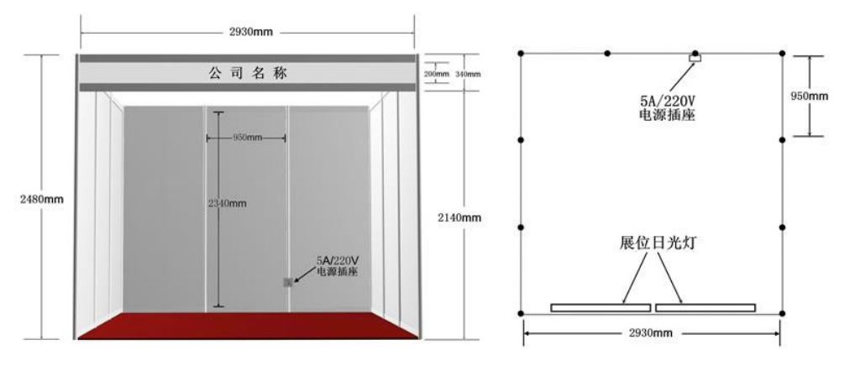
特殊用电价格表：
特殊用电项目 | 特殊用电项目 | 价格
照明电源 | 220V/5A | 260元/展期
照明电源 | 220V/15A | 650元/展期
照明电源 | 220V/20A | 1040元/展期
动力电源 | 380V/15A空气开关箱 | 1170元/展期
动力电源 | 380V/20A空气开关箱 | 1365元/展期
动力电源 | 380V/30A空气开关箱 | 1755元/展期
动力电源 | 380V/60A空气开关箱 | 2860元/展期
动力电源 | 380V/100A空气开关箱 | 4290元/展期
动力电源 | 380V/150A空气开关箱 | 5850元/展期
注：特殊用电手续需在4月15日前完成申报及缴费，手续办理直接联系展馆相关部门。
② 缴费办法：请于2015年4月20日前将展位费用汇至如下帐户，汇款单上请注明“自制教学仪器展位费”并写清汇款单位全称（展位费发票抬头）。
帐户名：北京中教仪国际会展有限公司
开户行：中行北京金融中心支行
帐 号：331156264797
③ 展位预订截至时间：2015年4月20日
3. 布展说明
- 各参评单位如需自行设计搭建展位，组委会将为参评单位预留一片空地，不提供任何设施。所有费用自理，并请于4月20前将展台报馆材料提交至组委会。
② 每个参赛作品应配备至少一幅作品说明展板（1个标准展位可悬挂3-6块展板，半个展位可悬挂1-3块展板），由参评单位按照评审统一规格自行设计，并提供电子设计稿由组委会统一喷绘布展，展板电子稿件要求如下：
尺寸：每块展板95cm*120cm（宽度*高度）
像素要求：80dpi以上
图片格式：jpg或pdf格式
展板电子稿统一收件邮箱：322784935@qq.com
展板电子设计稿提供的截止时间：2015年4月20日
③ 展板喷绘费用：120元/块（含发票）
该费用要求在展会现场缴纳现金，请在展板制作回执中注明发票抬头。
④ 布展时间、布展联系人及联系电话
布展时间：2015年5月7日-8日
联 系 人：夏建潮
联系电话：027-68766776，13397108366
二、参会说明及注意事项
1. 各参评单位现场参会人员由大会统一安排食宿，费用自理；同时需缴纳会务费，标准为460元/人（现场缴纳现金）。
2. 请参会代表认真填写“附件3”中的参会回执，发送至以下邮箱地址：322784935@qq.com，以便于会议安排。
3. 参会代表报名截止时间：2015年4月20日。
4. 报名联系人及联系方式
联系人：夏建潮
邮 箱：322784935@qq.com
联系电话：027-68766776，13397108366

附件3：参评、参展及参会回执表
表1：参评、参展回执表
参展方式选择 | □ 以学校为单位 □ 以作品属性为单位（电类、机类、其他类）
参展作品名称
参展负责人 |  | 手机 |  | E-mail
申请展位 | □ 标准展位，数量： 个 □ 半个展位
申请展位 | 说明：标准展位尺寸为3m*3m；半个展位尺寸为1.5*3m，与其他单位共用一个标准展位。
搭建方式选择 | □ 标准展架（组委会统一提供） □ 特装（只提供一片光地，所有费用均自理）
用电要求 | □ 标准电源，220V/5A（每个展位免费提供一个） □ 特殊用电（费用自理）
用电要求 | 说明：每个展位免费提供一个220V/5A的电源，超过此电量负荷需单独申请电源，费用自理。
展位费 | RMB￥ 元，大写：人民币
展位费 | 说明：1. 汇款截止时间：2015年4月20日；2. 汇款单上请注明“自制教学仪器展位费”
发票抬头
其他备注

表2：展板制作回执表
制作展板  数量及金额 | 展板数量 | 块 | 应缴金额 | RMB￥ 元，大写：人民币
制作展板  数量及金额 | 备注：1. 展板制作费在展会现场缴纳现金。  2. 每个标准展位可悬挂3-6块展板，半个展位可悬挂1-3块展板  3. 制作展板的电子图片稿件要求请查看“附件二”
发票抬头 |  |  |  |  | 发票内容
表3：参会回执表
学校全称（发票抬头） |  |  | 参会人数
联络员姓名 |  | 手机号码
注：各单位需指定一位联络员负责本单位参会代表的联络管理。

序号 | 院系/部门 | 姓名 | 职务 | 性别 | 民族 | 手机号码 | 住宿要求 |  | 到会时间 | 离会时间
 |  |  |  |  |  |  | 合住 | 单间 | 到会时间 | 离会时间
1
2
3
4
5
6
7
8

备注：
1. 请确定参展后于2015年4月20日前将此表格连同展板电子稿件发送到322784935@qq.com
2. 联系人：夏建潮，联系电话：027-68766776，13397108366。

